Leitbild der Staatlichen Regelschule „Johann Wolf“ Dingelstädt

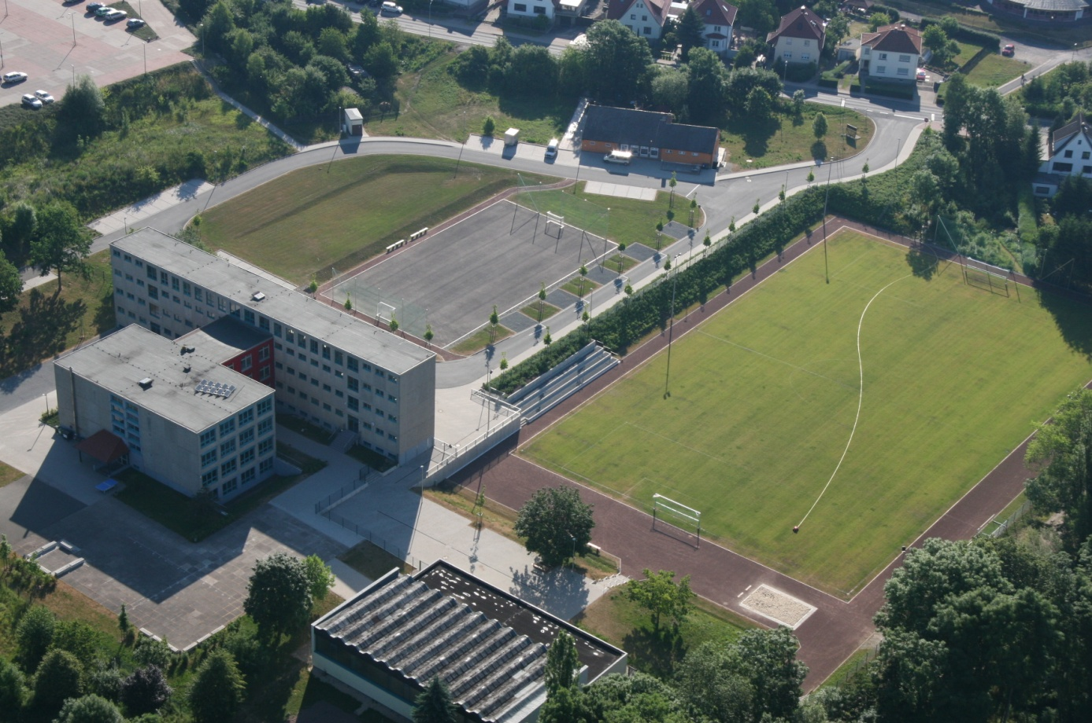

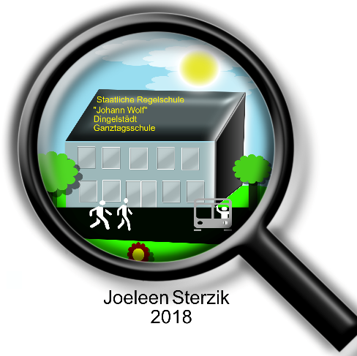

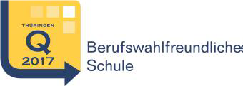

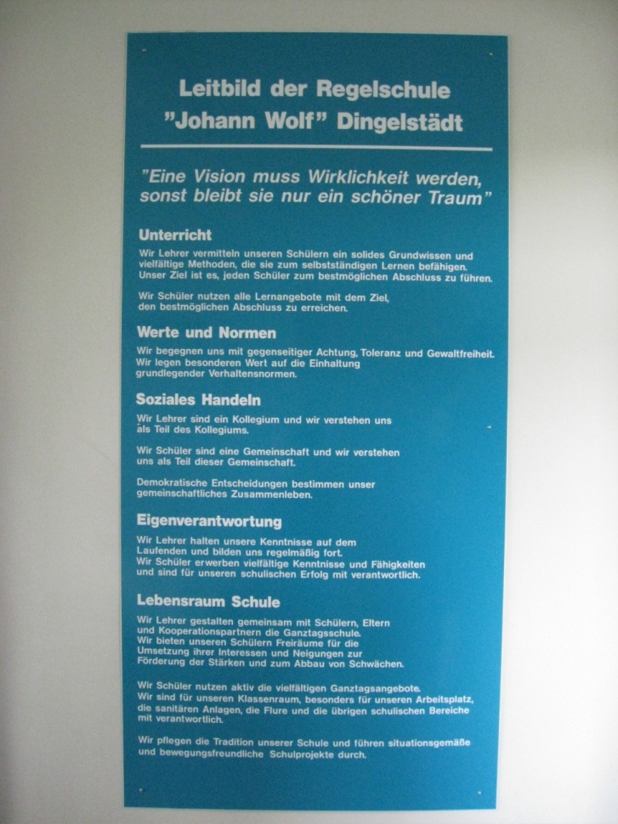

„Eine Vision muss Wirklichkeit werden, sonst bleibt sie nur ein schöner Traum“

Das Schulkonzept wird deutlich im Leitbild unserer Schule, das folgende Schwerpunkte beinhaltet:

- Unterrichtsentwicklung
- Werte und Normen
- soziales Handeln
- Eigenverantwortung
- Lebensraum Schule

Unterricht und Eigenverantwortung

„Wir Lehrer vermitteln unseren Schülern ein solides Grundwissen , vielfältige Methoden und digitale Möglichkeiten, die sie zum selbstständigen Lernen befähigen. Ziel ist es, jeden Schüler zum bestmöglichen Abschluss zu führen.“
„Wir Schüler erwerben vielfältige Kenntnisse und Fähigkeiten und sind für unseren schulischen Erfolg mit verantwortlich.“
„Wir Lehrer halten unsere Kenntnisse auf dem Laufenden und bilden uns regelmäßig fort.“
„Wir Schüler erwerben vielfältige Kenntnisse und Fähigkeiten und sind für unseren schulischen Erfolg mit verantwortlich.“

(aus:Leitbild)

Wie gelingt uns das?
- Fremdsprachenkonzept:
  - Englisch – 1.Fremdsprache Kl.5-10
  - Russisch als Basiskurs in Kl.6, als Wahlpflichtfach ab Kl.7
  - Muttersprachliches Prinzip in allen Fächern
  - Entwicklung von Lesekompetenz
- Individuelle Förderung:
  - Differenzierung im Unterricht durch Lernangebote
  - Gemeinsamer Unterricht - Zusammenarbeit mit der Sonderpädagogin und dem Schulsozialarbeiter
  - Erstellen von Förderplänen für Schüler mit Migrationshintergrund und Lern- und Verhaltensschwierigkeiten
  - Prüfungsvorbereitung in De, Ma, En
  - Angebot der Hausaufgabenhilfe für Kl.5 und 6
  - Förderung von Schülern mit körperlichen Defiziten – Sportförderung
- Methodenlernen:
  - Arbeit mit dem schulinternen Methodenhefter beginnend in Klasse 5
  - Umgang mit Operatoren, Einüben von Darstellungsformen
  - Kurs: Lernen lernen + Kommunikationstraining in Kl.5
- Fächerübergreifende Projekte: Themenwochen in den Klassenstufen 5 -9
  - Wochenplanarbeit und Gruppenarbeitsformen zur Entwicklung der Eigenständigkeit
- Förderung der Eigenverantwortlichkeit:
- Teilnahme an Wettbewerben:
  - Lesewettbewerb, En-Wettbewerb, Matheolympiade, Sport, Geo-Wettbewerb, Jugend forscht, Technikolympiade, Schüler experimentieren
- Durchführung einer unterrichtsbegleitenden Projektwoche:
  - Kl. 5/6: Gemeinsam leben und lernen
Kl. 7/8: Gewalt und Drogen
  - Kl. 9: Berufsvorbereitung
  - Kl. 10: Projektarbeitsvorbereitung und Demokratieerziehung
- Medienkundeunterricht von Kl. 5-10: Lernen von Präsentationstechniken
- Lernen an anderen Orten: Kinowoche, Theateraufführungen, Nutzung der schuleigenen Bibliothek, Besichtigung von Betrieben und öffentlichen Einrichtungen, ADAC-Projekt, Falken- und Nistkastenprojekt
- Exkursionen
- Berufsvorbereitung:
  - Betriebspraktika Kl.7-10, Besuch des BIZ, Sprechstunden „Agentur für Arbeit“ an Schule, Projektwoche zur Berufsvorbereitung in Klasse 9, Azubi-Kompetenzcheck mit IHK, Tage der Berufe, Girl’s Day, Boy’s Day, Arbeit mit Berufswahlpass, Teilnahme an „Jugend forscht“ und Technikolympiaden
- Tafel der Besten: Prämierung von guten Leistungen und gutem Verhalten
- einheitlicher schulinterner Bewertungsmaßstab
- regelmäßige Nutzung von Fortbildungsangeboten
- Zusammenarbeit: Fachschaften, Arbeitsgruppen, Steuergruppe
- Zusammenarbeit mit anderen Schulen: GS, GY, BS

Werte und Normen und soziales Handeln

„ Wir begegnen uns mit gegenseitiger Achtung, Toleranz und Gewaltfreiheit. Wir legen besonderen Wert auf die Einhaltung grundlegender Verhaltensnormen.“
„Demokratische Entscheidungen bestimmen unser gemeinschaftliches Zusammenleben.“
„Wir Lehrer sind ein Kollegium und verstehen uns als Teil des Kollegiums.“
„Wir Schüler sind eine Gemeinschaft und verstehen uns als Teil dieser Gemeinschaft.“
„Demokratische Entscheidungen bestimmen unser gemeinschaftliches Zusammenleben.“
(aus:Leitbild)

Wie gelingt uns das?

- Bemühen um ein gutes Lehrer-Schüler-Verhältnis durch Schaffen einer vertrauens-
- vollen Atmosphäre, gegenseitigem Respekt, ordentlichem Umgangston
- Vermittlung von Werten und Normen individuelles Eingehen auf den Schüler
- Einbeziehen der Schüler in die Aufsicht
- Durchführung des Runden Tisches mit Schulleitung und Klassensprechern – Fragen der Schulentwicklung, Anhören von Problemen, Bemühen um Lösungen
- Mitarbeit in Schulgremien wie Schülerparlament
- Klassenratsstunde zur Demokratieerziehung in allen Klassen, Übernahme von Verantwortung für eigenes Tun und Handeln
- enge Zusammenarbeit mit Eltern: Schulkonferenz, Schulelternversammlung …
- Beteiligung an sozialen Projekten
- Aktionen/Wandertage/Klassenfahrten/gesundes Frühstück …zur Stärkung der Klassengemeinschaft+Schulgemeinschaft

Lebensraum Schule
„ Wir bieten unseren Schülern Freiräume für die Umsetzung ihrer Interessen und Neigungen zur Förderung der Stärken und zum Abbau von Schwächen.“
„Wir pflegen die Traditionen unserer Schule und führen situationsgemäße und bewegungsfreundliche Projekte durch.“
(aus:Leitbild)

Wie gelingt uns das?

- Weiterentwicklung der Ganztagsschule
  - vielfältiges Angebot an Neigungskursen auf sportlichem, künstlerischem und technischem Gebiet
  - klassenstufenübergreifend und kostenlos für Schüler
- Positive Atmosphäre im Schulhaus (Ausgestaltung und Ausstattung)
  - Schulcafe, Pausenecken, Lernecken
- Nutzung der Bibliothek und der Medienecken
- Räumlichkeiten für gemeinsames Frühstück
- Rhythmisierung des Unterrichts/ verlängerte Pausenzeiten
- gemeinsames Mittagessen vieler Schüler
- Bewegte Pausen: Ausgabe von Sport- und Spielgeräten
- Sportmöglichkeiten: Basketball- und Volleyballplatz, Boulderwand
- Teilnahme an zahlreichen Wettbewerben (Sport/Lesen/Mathe/Technik)
  - Schulsportfest, Spielefest, schulinterne Turniere
- Sportehrentafel
- Unterstützung durch den Schulförderverein
- Sponsorenarbeit zur Finanzierung des Schuljahrbuches
- Zusammenarbeit mit Kooperationspartnern
- Pflege von Traditionen:
  - Weihnachtsprogramm für Eltern, Tag der Offenen Tür, Schulfest
  - Schuljahrbuch, Schulhomepage, Entlassfeier, Schulgottesdienste

